
Weekly Review 2009年11月23日 第191期
期
交银精选累计净值增长率走势图  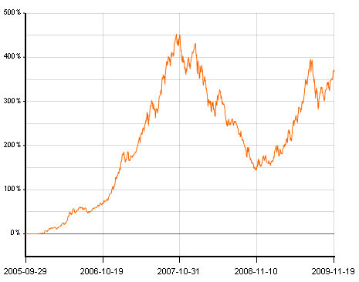  交银稳健累计净值增长率走势图  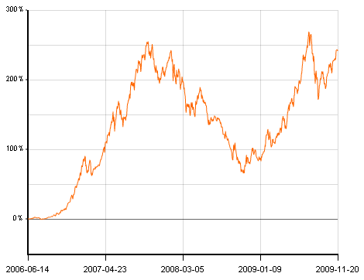  交银成长累计净值增长率走势图  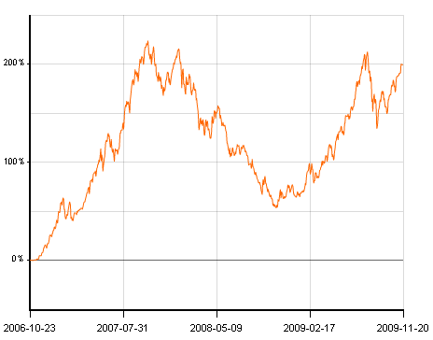  交银蓝筹累计净值增长率走势图  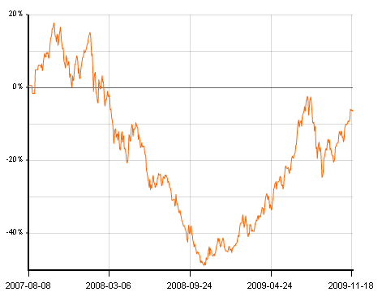  交银环球累计净值增长率走势图  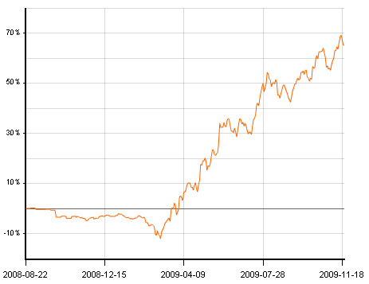  交银增利(A/B)累计净值增长率走势图  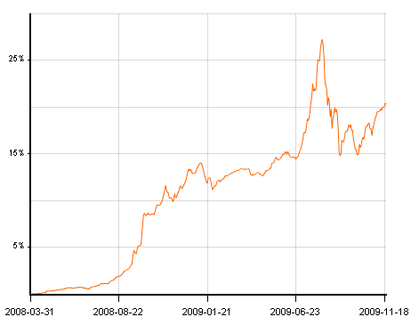  交银增利(C)累计净值增长率走势图  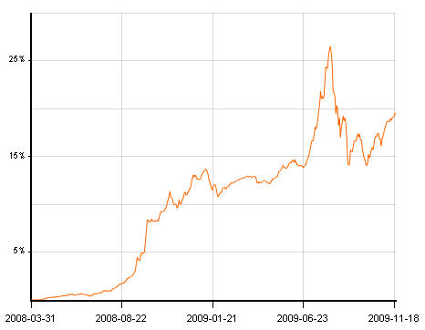  交银保本累计净值增长率走势图  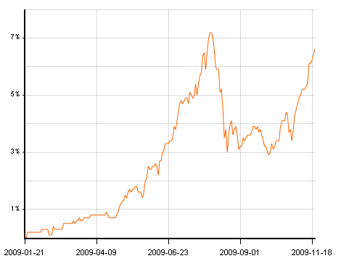  交银先锋累计净值增长率走势图  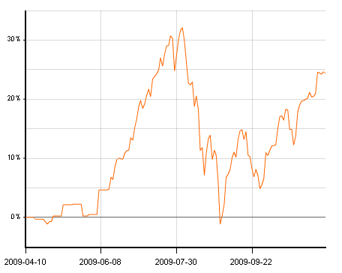  旗下基金一周净值  数据来源：财汇资讯  CPI居住项中细项走势  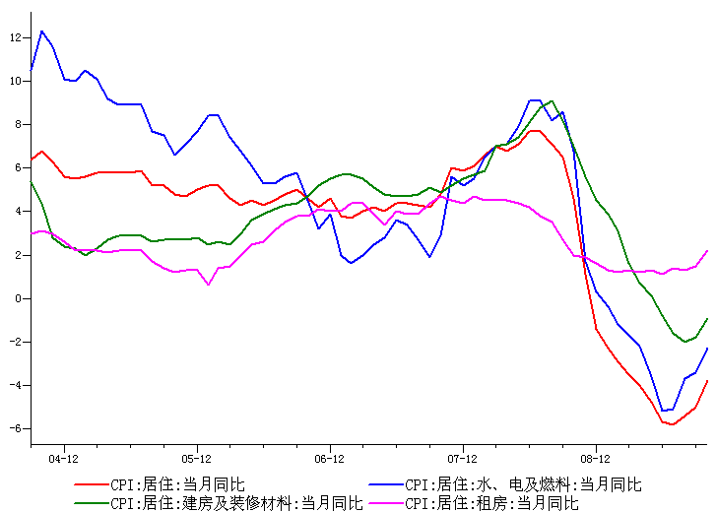  数据来源：Wind资讯  商务部农产品价格指数  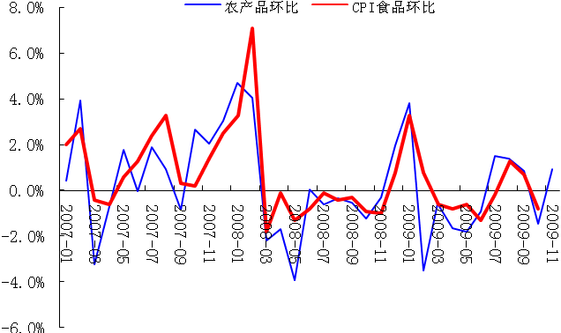  数据来源：Wind资讯  2010年CPI估计  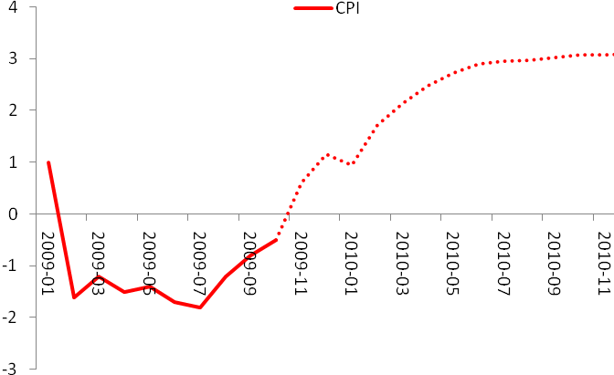  数据来源：Wind资讯  外汇占款、贸易顺差与FDI  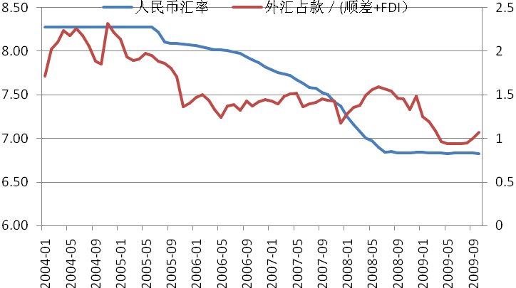  数据来源：Wind资讯  央行公开市场操作连续6周净回笼  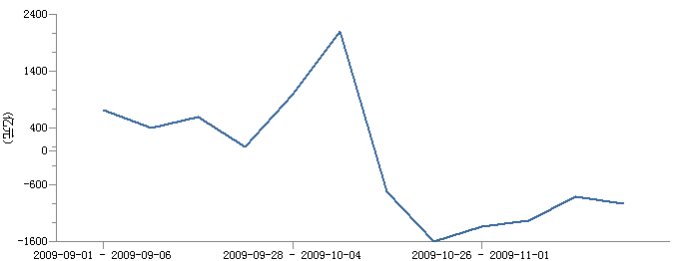  数据来源：Wind资讯  美国本周公布经济指标一览—2009/11/20  数据来源： Reuters  零售销售及其扣除汽车后环比—季调后  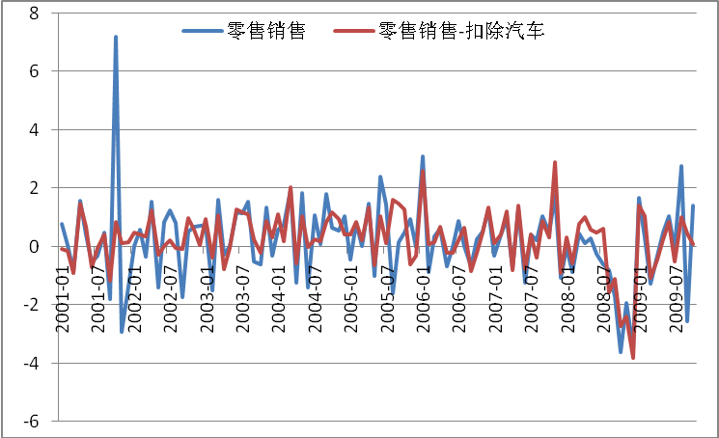  数据来源：交银施罗德基金  美国三个月国债收益率走势  数据来源：交银施罗德基金  下周预公布的重要经济指标一览  数据来源： Reuters  公开市场操作  数据来源：Wind资讯  银行间国债各关键年限收益率变化  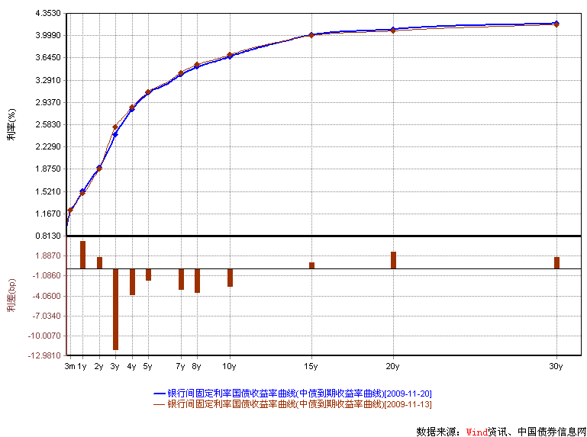  数据来源：Wind资讯，中国债券信息网  货币市场利率走势  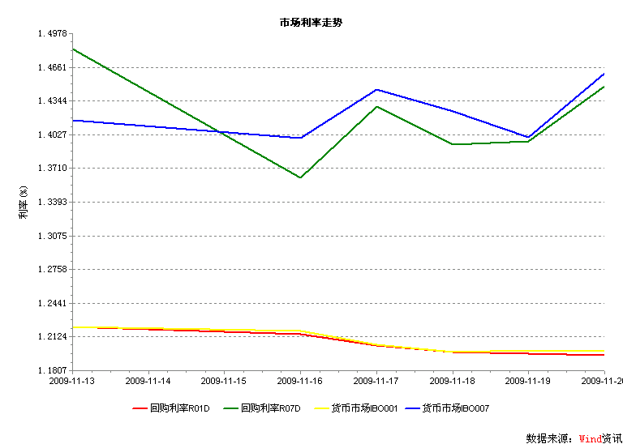  数据来源：Wind资讯  AAA企业债收益率曲线形变  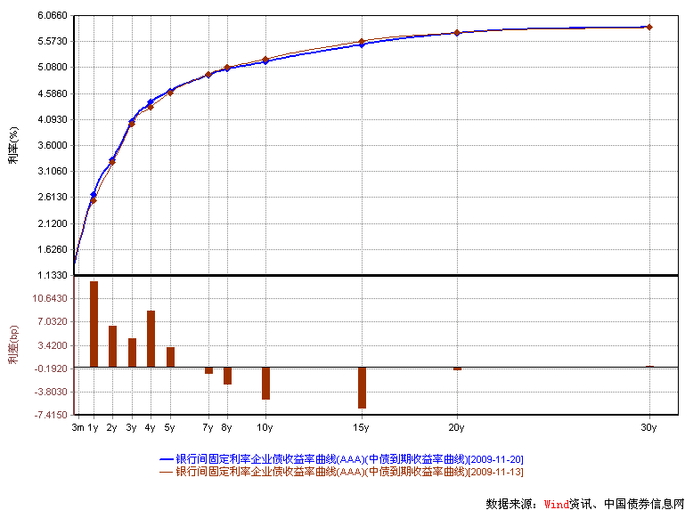  数据来源：Wind资讯，中国债券信息网  美国国债收益率曲线  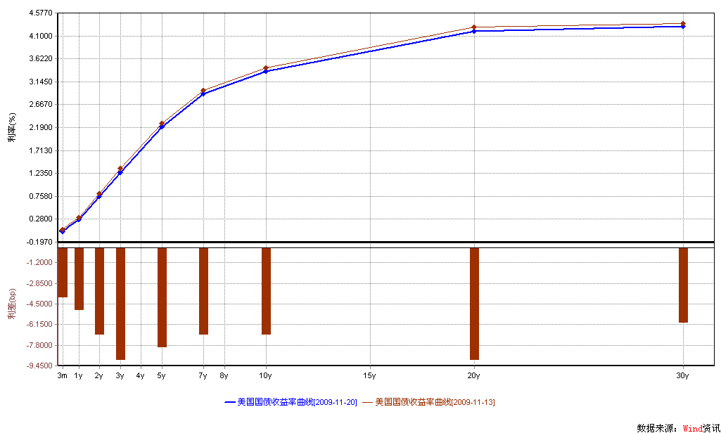  数据来源： Wind资讯  通胀预期（10年国债-10年TIPS）  数据来源： Wind资讯，交银施罗德基金  美国三个月国债收益率走势  数据来源：交银施罗德基金  一周关键期限国债收益率  数据来源： Bloomberg  投资级别信用债  数据来源： Bloomberg  高收益级别信用债  数据来源： Bloomberg | 本期摘要  新兴市场泡沫正在形成  全球经济自2008年步入调整以来，在各大经济体联手刺激经济的政策推动下，在2009年已经稳定并呈现快速复苏的态势。但由于各国经济基本面存在较大差异，不同经济体的复苏水平和复苏的可持续性也出现了很大的不同。  我们预计美国很难在较短时间内退出当前的刺激性经济政策，其利率水平将较长时间保持在较低的水平；在财政状况许可的范围内，其财政刺激政策也可能尽量延长。全球流动性将保持宽松，而美元似乎正成为新的Carry currency，投资者借入美元，转而投向新兴市场国家。新兴市场经济由于其高储蓄率、高外储水平、高增长、高投资回报率，正成为未来一个阶段全球投资者最关注的投资标的，而且从过去几十年发达经济体股市和新兴市场经济体股市的相对估值水平变化来看，钟摆正在继续向新兴市场股市摆去，新兴市场股市的相对估值水平仍有可能进一步提高。  对政府而言，在面对政策调控的时候，什么是恰到好处的政策力度才是关键。对管理层而言，在通胀还未成为现实威胁的时候，紧缩调控不太可能成为主流的声音；然而在流动性推动下，经济增长自我强化的力量会逐步加强，周期的力量使得恰到好处的调控往往难以实现，我们推测中国经济存在走向过热的风险，同样这也会推动中国的资产价格产生新一轮的泡沫。  宏观经济和债券市场（091116-091120）  国内：本周，我们提醒投资者关注未来通胀的演化与央行公开市场操作的节奏，若未来的通胀是温和的，且是被预期的，资金面的波动将是利率波动的主要原因。发改委在本周将全国销售电价每度平均提高2.8分钱；暂不调居民电价，未来居民用电将逐步推行阶梯式递增电价。此次电价调整不涉及居民用电，因而不会对CPI产生直接影响。央行也在本周公布10月份外汇占款数据，增加2285亿，较上月大幅减少43.8%，部分原因属于季节性回落。  本周债市继续上涨。债券总指数上涨0.12%。其中国债指数上涨0.18%，企业债指数上涨0.15%。交易所方面，公司债指数上涨0.22%，分离债指数上涨0.06%。  国际：本周较为集中地公布了一系列重要经济指标，总体表现较中性，主要体现在：尽管十月零售额环比增长1.4%，好于预期的0.8%增幅，但扣除汽车，零售销售仅增长0.2%；其次，房地产市场表现得不尽如人意；物价指数（PPI与CPI）比较中性，与前期研判一致，未来出现通胀的可能性很小。  由于物价指数显示通胀压力不大，本周美国国债价格上涨，各期限收益率均下行，但幅度不大。关键年限中，3个月期限收益率已经接近0的水平；1年期下行3bp至0.26%；5年期下降幅度最大，达7bp至2.18%；10年期收益率下行了5bp至3.37%。  新兴市场泡沫正在形成  交银施罗德专户投资部总经理 赵枫  每年11月份对于专业的投资人而言似乎是一个比较好的时间去思考下一年的市场定位和策略，11月开始，券商的年度策略会也陆续拉开帷幕，纷纷发表对下一年行情走势及可能形成的热点做出判断。笔者自2005年重新回到投资岗位之后，每年都把四季度当作一个比较重要的时间窗口，在此期间形成对第二年宏观经济及市场走势的一个框架判断，然后未来根据实际情况进行调整。当然，市场变化无常，宏观及行业政策也不是投资者可以准确预测的，因此各大券商所作的策略预测和十大金股也越来越具有娱乐性。  全球经济自2008年步入调整以来，在各大经济体联手刺激经济的政策推动下，在2009年已经稳定并呈现快速复苏的态势。但由于各国经济基本面存在较大差异，不同经济体的复苏水平和复苏的可持续性也出现了很大的不同。  相对而言，发达经济体人口结构已趋于老龄化，花钱的速度远大于存钱的速度，因此整个经济体储蓄率低下，负债率相对较高，在资产价格大幅下跌后，私人消费者财务杠杆的压力较大。虽然以美国为代表的发达国家在过去一年中通过大规模的财政和货币政策，将部分私人债务负担转移到国家公共债务负担上，但也只是减轻了私人消费者的财务压力，在私人消费者财务杠杆水平没有得到有效下降之前，私人消费难以得到实质性的提升；而西方发达国家经济结构中私人消费占比高达60%以上，因此在消费者去杠杆的过程中，其经济增长速度难以恢复到一个较高的水平。在这个宏观大背景下，我们预计美国很难在较短时间内退出当前的刺激性经济政策，其利率水平将较长时间保持在较低的水平；在财政状况许可的范围内，其财政刺激政策也可能尽量延长。  反观新兴市场经济体，人口结构相对年轻化，储蓄率水平远远高于发达国家水平，投资回报率相对较高，因此在本轮经济危机中受到的冲击较小；同时也因为这个原因，扩张性的宏观经济政策对其经济复苏的效果也较为明显，我们看到今年以来新兴市场国家的经济增长水平已经得到了很大的恢复，与新兴经济体联系相对较为紧密的发达国家，如澳大利亚也成为受益者。  在这个大的宏观背景下，我们预计全球流动性将保持宽松，而美元似乎正成为新的Carry currency，投资者借入美元，转而投向新兴市场国家。新兴市场经济由于其高储蓄率、高外储水平、高增长、高投资回报率，正成为未来一个阶段全球投资者最关注的投资标的，而且从过去几十年发达经济体股市和新兴市场经济体股市的相对估值水平变化来看，钟摆正在继续向新兴市场股市摆去，新兴市场股市的相对估值水平仍有可能进一步提高。  如果全球投资者都已经看到了这个趋势，而新兴市场国家政府也肯定意识到这个问题了，那么新兴市场经济体的政策会不会是一个变数？或者说，像中国这样的经济体会不会提前收紧宏观政策，挤压泡沫呢？其实更加合适的问题不是问“会不会”，而是问“可能不可能”。对政府而言，在面对政策调控的时候，什么是恰到好处的政策力度才是关键。对于中国这样的新兴经济体，在外需不足以支持经济高速增长而需要宏观经济进行结构调整的时候，政策的调整力度和调整方向的选择可能更加困难。但是，对管理层而言，在通胀还未成为现实威胁的时候，紧缩调控不太可能成为主流的声音；然而在流动性推动下，经济增长自我强化的力量会逐步加强，周期的力量使得恰到好处的调控往往难以实现，我们推测中国经济存在走向过热的风险，同样这也会推动中国的资产价格产生新一轮的泡沫。  在经历了前期波动之后，我们一直在反思中国市场的结构性问题。中国A股市场波动如此之大，并不能全部用经济基本面和流动性来解释，很大程度上与参与市场投资的投资者结构有关。A股市场主要的投资者包括：个人投资者（可能比例是最大的）、基金（目前可能排在第二）、保险、社保及企业年金以及其他一些规模相对较小的机构投资者。在这些投资者中，最大的两个部分，个人投资者和基金，其大部分的平均投资期限可能都不会超过3个月；保险资金相对长一些，但估计也很难超过半年；社保、企业年金和其他投资机构的投资期限再长一些，可能可以达到一年，但其当前规模影响相对较小。在这种投资结构下，市场中70%以上的资金都只关注未来3个月内的回报时，A股市场就成为一个短期缺乏效率的市场，而同时也给相对长期的投资者创造了极好的超额收益的机会。但是问题的关键是投资者有没有这样的耐心？即使是大方向看好之后，会不会受政策和市场短期波动的影响，能不能忍受波动呢？  股票市场运行周报（091116-091120）  交银施罗德基金 张炳炜  上周沪深两市继续上涨，上综指总体上涨3.79%，深成指总体上涨3.25%，中小板指数上涨4.69%，沪深两市共成交16102.84亿元，成交额较上周有所回升。 从行业表现来看，所有行业均有不同程度的上涨，其中涨幅居前的有：煤炭8.49%、农业与牧渔业6.75%与信息技术6.23%， 涨幅较小的行业有：家用电器0.50% 、汽车及零部件1.64%与传媒1.70%；从行业换手率来看，餐饮旅游、日用化学品和农业与牧渔业表现相对活跃，换手率都超过26%；从风格特征来看，微利股上涨6.08%，涨幅居前，而中市净率股则上涨了2.91%，涨幅居后。  表1：指数表现  表2：市场总体指标  表3：行业表现  数据来源：WIND资讯 交银施罗德基金  日期区间：20091116-20091120  图1：风格特征  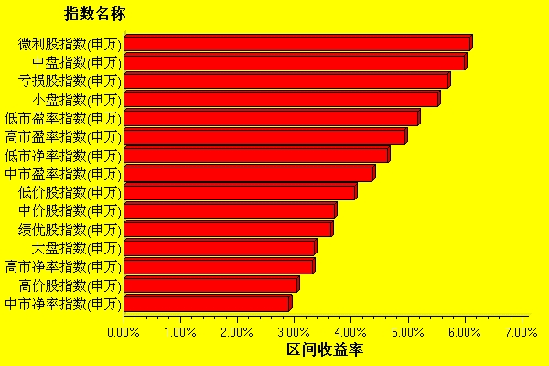  数据来源：WIND资讯 交银施罗德基金  日期区间：20091116-20091120  宏观经济及债券市场周报（091116-0901120）  交银施罗德基金 固定收益部  数据来源：http://www.chinabond.com.cn  宏观经济（091116-091120）  国内部分  本周，我们提醒投资者关注未来通胀的演化与央行公开市场操作的节奏，若未来的通胀是温和的，且是被预期的，资金面的波动将是利率波动的主要原因。  发改委在本周将全国销售电价每度平均提高2.8分钱；暂不调居民电价，未来居民用电将逐步推行阶梯式递增电价。此次电价调整不涉及居民用电，因而不会对CPI产生直接影响。在CPI的构成子项中与用电有关的仅居住一项，权重占比约13%，根据历史数据估算，其中水、电、燃料估计约占其中的30%-40%左右，因而相关能源价格上涨10%将导致CPI上涨0.4%-0.5%，我们无法再细分用电占比，但注意到城镇居民家庭总消费中电费支出比重相对较小，2.89％左右，即使未来推行阶梯式递增电价应该也不会显著影响到居民的生活，CPI影响幅度也应该相对有限。 另外，11月的雨雪天气促使近期蔬菜价格上涨，环比大幅攀升，进而推动商务部农产品价格指数走高(截至上周11月份环比0.93)。目前来看，11月CPI将转正，在2010年新增贷款7.5万亿假设下，我们估算了2010年各月的CPI走势，峰值在3%左右，温和的通胀给政府的资源价格改革提供了较好的操作空间，尽管本次电价调整影响不大，我们仍提醒投资者密切关注未来其他改革对CPI带来的冲击。  央行也在本周公布10月份外汇占款数据，增加2285亿，较上月大幅减少43.8%，部分原因属于季节性回落，如果观察以外汇占款/（贸易顺差+FDI）口径计算的热钱系数，可以发现10月份该指标继续回升，热钱触底反弹的迹象初现。无独有偶，香港金管局数据显示，去年10月至今约有5675亿港元热钱流入香港。尽管仅以此判断热钱大幅流入中国仍有点草率，但外部流动性的增加似乎越来越成为事实，这也可以从央行近期的公开市场操作中得以反映。国庆过后，央行已连续6周在公开市场进行净回笼，累计回笼资金8370亿，但银行间市场流动性却仍显宽裕，利率小幅回落，说明央行的资金回笼属于被动回笼，而非主动收紧，也说明央行可能无法完全有效地对冲外部流动性带来的基础货币增加。我们认为，在CPI转正后，央票利率上升压力加大，但在中央经济工作会议之前，央行上调央票利率的可能性较低，银行系统的流动性仍将略显宽裕。  国外部分  本周较为集中地公布了一系列重要经济指标，总体表现较中性，主要体现在：尽管十月零售额环比增长1.4%，好于预期的0.8%增幅，但扣除汽车，零售销售仅增长0.2%；其次，房地产市场表现得不尽如人意；物价指数（PPI与CPI）比较中性，与前期研判一致，未来出现通胀的可能性很小。  先来解读一下各项宏观数据。首先来看一下我们反复强调的零售销售。美国商务部周一报告表明，受汽车销售量回升的推动，经过季节性因素调整之后的美国10月份零售销售收入环比上涨了1.4%，好于此前市场预期的0.8%。然而，扣除汽车销售环比增长7.4%不计，美国10月零售销售收入环比增长了0.1%。我们做了一个环比季调后的曲线图，可以看出，在9月份由于旧车换现金政策的退出，零售销售经历了比较大的波动，而令人感到欣慰的是，扣除汽车后的数据趋势上看依旧是比较健康的，但比较中性的是，其复苏的势头并不猛烈。在无其它刺激因素的情况下，我们认为，美国第四季度及明年第一季度经济仍将由于零售的缓慢复苏而渐渐前行。  此外再来关注一下物价指数。美国劳工部周二报告称，受到食品与能源成本上涨推动，美国10月份生产者价格指数(PPI)年化数字环比增长了0.3%，而10月核心PPI环比下降了0.6%，为3年来最大跌幅。周三，劳工部报告称，尽管房租价格出现下滑，季调后的10月份消费者价格指数（CPI）环比增长了0.3%，增长的原因在于10月份美国的能源产品价格出现了6个月以来首次上涨，抵消了房租的影响；10月核心CPI环比增长了0.2%，核心CPI增长的主要原因是政府实行的旧车换现金计划结束之后轿车与卡车售价提高所致。对此，我们的解读与前期一致：CPI、PPI报告均表明，除了大宗商品价格攀升之外，来自其他商品方面的通货膨胀压力非常小。  近期我们注意到美国国债市场的短期收益率已经接近于0，本周三个月美国国债收益率曾一度出现负值，这意味着为了保证资金的安全性，投资者必须向政府支付利息。在左图我们做出了美国三个月国债市场收益率08年以来的走势。注意到，现在的零利率水平也就是08年底的水平。有市场人士认为，这表示美国市场流动性充裕，并且极低的利率将迫使资金投入权益类等风险资产，有助于推升经济活动及资产价格。对此，我们有不同的解读：不同于08年底的是，08年底由于各种财政货币刺激政策的推出，经济触底回升，短期利率也由底部抬升；而在目前各种政策已经出尽的情况下，过低的利率表示经济活动极其疲弱，大量资金堆积在短期无风险市场，而不愿意进入实体经济，这代表了目前美国经济的脆弱。  下周将公布第三季度美国GDP、10月耐用品订单，11月消费者信心指数及房地产市场的一些销售数据。  债券市场（091116-091120）  国内部分  本周债市继续上涨。债券总指数上涨0.12%。其中国债指数上涨0.18%，企业债指数上涨0.15%。交易所方面，公司债指数上涨0.22%，分离债指数上涨0.06%。  公开市场方面，本周央行公开市场操作继续净回笼，总计净回笼资金930亿。具体如下：央票发行730亿，央票到期650亿，正回购1150亿，正回购到期300亿。一年期央票发行利率1.7605%，三个月央票发行利率1.3280%。央票一级市场招标利率继续维持不变。  货币市场方面，本周几个主要货币市场指标变动不大。具体来看：银行间隔夜拆借利率微跌了2.32个BP至1.1988%，7天拆借利率上涨了4.4个BP至1.4604%。银行间质押式隔夜回购利率下跌了2.66个BP至1.1951%；7天回购利率下跌了3.5个BP至1.4484%。  二级市场方面。国债：收益率曲线短端小幅下行。1年期限银行间国债收益率上涨了4个BP。3-10年期限银行间国债收益率平均下跌2-12个BP。10年期限以上收益率平均上涨了1-2.5个BP。政策性金融债：收益率曲线呈现涨跌互现。1年期限收益率上涨了2.8个BP，2-5年期限收益率平均下跌了2.6-4.5个BP，10年期限以上收益率平均上升了1.7-6个BP。  本周银行间企业债收益率曲线总体上继续呈现平坦化变动。具体来看：AAA级企业债，1-5年期限收益率平均上升了3-13个BP，10年期限收益率下跌了5个BP，15年期限收益率下跌了6.5个BP，其余期限收益率微幅波动。AA-级企业债收益率曲线变动与AAA级基本类似。1-5年期限收益率平均上升了3-13个BP，10年期限收益率下跌了5个BP，15年期限收益率下跌了6个BP。其余期限收益率波动在1个BP左右。交易所方面，本周公司债指数上涨了0.22%，分离债指数上涨了0.06%。  国际部分  由于物价指数显示通胀压力不大，本周美国国债价格上涨，各期限收益率均下行，但幅度不大。关键年限中，3个月期限收益率已经接近0的水平；1年期下行3bp至0.26%；5年期下降幅度最大，达7bp至2.18%；10年期收益率下行了5bp至3.37%。  在前面的宏观部分，我们分析了本周公布的CPI、PPI，报告均表明，除了大宗商品价格攀升之外，来自其他商品方面的通货膨胀压力非常小。此外，在上周的报告中，我们分析了美元走势，结论是美元处于中短期弱势，但一旦美国结束宽松货币政策，美元将快速反弹，因此，我们认为，处于底部区域的美元可能并不会继续大幅推升大宗商品价格的指数。那么我们的逻辑演变成：美元处于底部—>大宗商品大幅上涨可能性不大—>加上来自其他商品的通胀压力更小—>我们认为，明年美国通胀的压力很小。因此，我们对国债后市走势的预期与前期一致，10年期收益率将继续在3.30%——3.50%区间窄幅震荡。  值得注意的反而是接近于零的短期利率。本周三个月美国国债收益率曾一度出现负值，这意味着为了保证资金的安全性，投资者必须向政府支付利息。在宏观部分，我们分析了短期利率对实体经济的影响，这里我们对其对债市的影响作以分析。我们认为，本次短期利率对经济的影响将不同于08年底，但对债市的影响将很有可能重复08年底的影响。若保持目前货币政策不变，大量的资金堆积于短期限的利率产品这是极不正常的，特别是我们对美国经济复苏的预期并没有改变的情况下，因此我们认为，这种情况将不会保持太长时间，美国短期利率有可能在未来上移，同时也带动长端利率，只是由于幅度的不同造成期限结构的平坦化趋势。  本周信用债市场较为稳定，较为安全的投资级别信用债加权收益率较上周下行8bp，收于4.97%；高收益级别收益率上升4bp至9.79%。两个级别信用债日均成交与上周相比变化不大。
  交银精选
  日期 | 单位净值 | 累计净值
  2009-11-20 | 1.2423 | 3.2381
  2009-11-19 | 1.2484 | 3.2442
  2009-11-18 | 1.2472 | 3.2430
  2009-11-17 | 1.2460 | 3.2418
  2009-11-16 | 1.2447 | 3.2405
  交银稳健
  日期 | 单位净值 | 累计净值
  2009-11-20 | 2.2506 | 3.0806
  2009-11-19 | 2.2602 | 3.0902
  2009-11-18 | 2.2587 | 3.0887
  2009-11-17 | 2.2591 | 3.0891
  2009-11-16 | 2.2556 | 3.0856
  交银成长
  日期 | 单位净值 | 累计净值
  2009-11-20 | 2.7980 | 2.9780
  2009-11-19 | 2.8028 | 2.9828
  2009-11-18 | 2.7984 | 2.9784
  2009-11-17 | 2.8059 | 2.9859
  2009-11-16 | 2.8050 | 2.9850
  交银蓝筹
  日期 | 单位净值 | 累计净值
  2009-11-20 | 0.9224 | 0.9374
  2009-11-19 | 0.9252 | 0.9402
  2009-11-18 | 0.9232 | 0.9382
  2009-11-17 | 0.9261 | 0.9411
  2009-11-16 | 0.9276 | 0.9426
  交银环球
  日期 | 单位净值 | 累计净值
  2009-11-20 | 1.540 | 1.6200
  2009-11-19 | 1.549 | 1.6290
  2009-11-18 | 1.573 | 1.6530
  2009-11-17 | 1.586 | 1.6660
  2009-11-16 | 1.580 | 1.6600
  交银货币A
  日期 | 每万份基金净收益 | 七日年收益率
  2009-11-20 | 0.2508 | 0.910%
  2009-11-19 | 0.2459 | 0.953%
  2009-11-18 | 0.2468 | 0.949%
  2009-11-17 | 0.2618 | 0.942%
  2009-11-16 | 0.2547 | 0.934%
  交银货币B
  日期 | 每万份基金净收益 | 七日年收益率
  2009-11-20 | 0.3173 | 1.151%
  2009-11-19 | 0.3130 | 1.194%
  2009-11-18 | 0.3126 | 1.188%
  2009-11-17 | 0.3290 | 1.180%
  2009-11-16 | 0.3195 | 1.170%
  交银增利 A/B
  日期 | 最新单位净值 | 最新单位累计净值
  2009-11-20 | 1.0749 | 1.1959
  2009-11-19 | 1.0754 | 1.1964
  2009-11-18 | 1.0725 | 1.1935
  2009-11-17 | 1.0717 | 1.1927
  2009-11-16 | 1.0713 | 1.1923
  交银增利 C
  日期 | 最新单位净值 | 最新单位累计净值
  2009-11-20 | 1.0717 | 1.1877
  2009-11-19 | 1.0722 | 1.1882
  2009-11-18 | 1.0693 | 1.1853
  2009-11-17 | 1.0685 | 1.1845
  2009-11-16 | 1.0681 | 1.1841
  交银保本
  日期 | 最新单位净值 | 最新单位累计净值
  2009-11-20 | 1.066 | 1.0660
  2009-11-19 | 1.064 | 1.0640
  2009-11-18 | 1.062 | 1.0620
  2009-11-17 | 1.061 | 1.0610
  2009-11-16 | 1.061 | 1.0610
  交银先锋
  日期 | 单位净值 | 累计净值
  2009-11-20 | 1.2445 | 1.2445
  2009-11-19 | 1.2476 | 1.2476
  2009-11-18 | 1.2434 | 1.2434
  2009-11-17 | 1.2453 | 1.2453
  2009-11-16 | 1.2469 | 1.2469
  经济指标 | 当前值 | 前次值
  零售销售（%） | +1.4 | -1.5
  扣除汽车的零售 | 0.2 | 0.5
  企业库存 | -0.4 | -1.5
  PPI（环比） | +0.3 | -0.6
  PPI（同比） | -1.9 | -6.7
  工业生产 | +0.1 | +0.7
  产能利用率 | 70.7 | 70.5
  CPI（环比） | +0.3 | +0.2
  CPI（同比） | -0.2 | -1.3
  新屋开工(万户) | 52.9 | 59
  建筑许可(万户) | 55.2 | 57.5
  经济指标 | 时段 | 预估值 | 前次值
  房屋销售(万户) | 10月 | 565 | 557
  GDP-环比 | Q3 | +3.3 | +3.5
  核心PCE |  | +1.4 | +1.4
  个人所得 | 10月 | +0.1 | 0
  个人支出 | 10月 | +0.4 | -0.5
  耐用品订单 | 10月 | +0.5 | +1.4
  消费者信心指数 | 11月 | 66 | 70.6
  新屋销售 | 10月 | 41 | 40.2
   | 3M | 1Y | 5Y | 10Y
  11月13日 | 0.05 | 0.29 | 2.25 | 3.42
  11月20日 | 0.01 | 0.26 | 2.18 | 3.37
   | YTD % | Volume | Index
  11月13日 | 5.05 | 2070.4 | 146.93
  11月20日 | 4.97 | 1995.8 | 147.64
   | YTD % | Volume | Index
  11月13日 | 9.75 | 1781.6 | 208.31
  11月20日 | 9.79 | 1360.5 | 210.13
  指数名称 | 区间收益率 | 成交金额（亿元）
  上证综合指数 | 3.79% | 9,998.3
  上证180指数 | 3.06% | 4,703.8
  上证50指数 | 2.34% | 2,306.6
  沪深300 | 3.19% | 6,777.4
  深证成份指数 | 3.25% | 1,073.5
  深证100P | 3.58% | 2,041.1
  申万中小板 | 4.69% | 1,575.7
  申万基金重仓 | 3.24% | 7,341.4
  市场总体指标 | 数值
  A股总市值（亿元） | 288,283.22
  A股流通市值（亿元） | 145,922.40
  A股市盈率（最新年报，剔除负值） | 29.36
  A股市盈率（递推12个月，剔除负值） | 26.79
  A股市净率（最新年报，剔除负值） | 3.98
  A股市净率（最新报告期，剔除负值） | 3.60
  A股加权平均股价 | 11.16
  两市A股成交金额 | 16,102.84
  指数 | 区间收益率 | 区间换手率
  煤炭 | 8.49% | 19.37%
  农业与牧渔业 | 6.75% | 26.02%
  信息技术 | 6.23% | 21.61%
  餐饮旅游 | 6.02% | 33.90%
  化工 | 5.90% | 20.70%
  造纸林业 | 5.65% | 24.30%
  建筑建材 | 5.42% | 20.20%
  综合 | 5.29% | 23.24%
  石油天然气 | 5.24% | 2.32%
  纺织服装 | 4.88% | 24.11%
  电力 | 4.72% | 12.71%
  医药生物 | 4.69% | 25.21%
  房地产 | 4.63% | 15.04%
  钢铁 | 4.60% | 9.20%
  贸易 | 4.50% | 14.79%
  通信设备与服务 | 4.01% | 9.42%
  日用化学品 | 3.92% | 26.39%
  机械 | 3.50% | 16.92%
  交通运输 | 3.35% | 9.58%
  零售 | 3.12% | 14.55%
  食品饮料 | 2.94% | 17.39%
  金融 | 2.66% | 1.71%
  有色金属 | 2.60% | 17.40%
  电气设备 | 2.09% | 19.40%
  传媒 | 1.70% | 12.06%
  汽车及零部件 | 1.64% | 14.68%
  家用电器 | 0.50% | 20.53%
  指数类别 | 涨跌（%） | 指数类别 | 涨跌（%）
  债券总指数 | 0.12 | 国债总指数 | 0.18
  金融债总指数 | 0.03 | 企业债总指数 | 0.15
  短融总指数 | 0.03 | 央票总指数 | 0.06
免责声明：
本报告由交银施罗德基金管理有限公司（以下简称“本公司”）基于公开披露的信息资料和分析师的个人判断组织编写，但本公司并不对本报告中所载信息的完整性和准确性提供任何直接的或隐含的声明或保证。
本报告不构成本公司进行投资决策的依据，亦不表明本公司将承诺持有交易报告中所提及的全部或部分证券。
本报告中所载信息或所表达的意见仅作参考用途，并不构成对所述证券买卖的出价或询价。在任何情况下，本公司不就本报告中的任何内容对任何投资做出任何形式的担保或承诺。
本报告中所载信息仅反映本公司在本报告最初发布日期前的判断，本公司有权在任何时间更改或修订本报告而无需事先通知或公告。
在任何情况下，任何人因使用本报告而导致的直接损失或者间接损失，本公司不承担任何责任。
本报告版权为本公司所有，未获得本公司事先书面授权，任何人不得对本报告进行任何形式的发布、复制，且不得对本报告进行有悖原意的删节和修改。
本报告并非基金宣传推介材料，也不构成任何法律文件。过往表现未必可作日后业绩的准则。投资涉及风险，投资者投资本公司管理的基金产品时，应认真阅读相关法律文件。

